Svensk Potatis presenterar nya favoritrecept med utvalda potatissorter i säsong varje månad.
Bild och recept är fria för publicering.

Månadens recept juni: Färskpotatissallad med ansjovis
Underbara smaker som kombineras i denna sallad. Härlig färskpotatis tillsammans med ansjovis. God till fisk eller med en grillad korv. Det går bra att byta ut vitkålen till annan god sallad eller böngroddar.

Färskpotatissallad med ansjovis
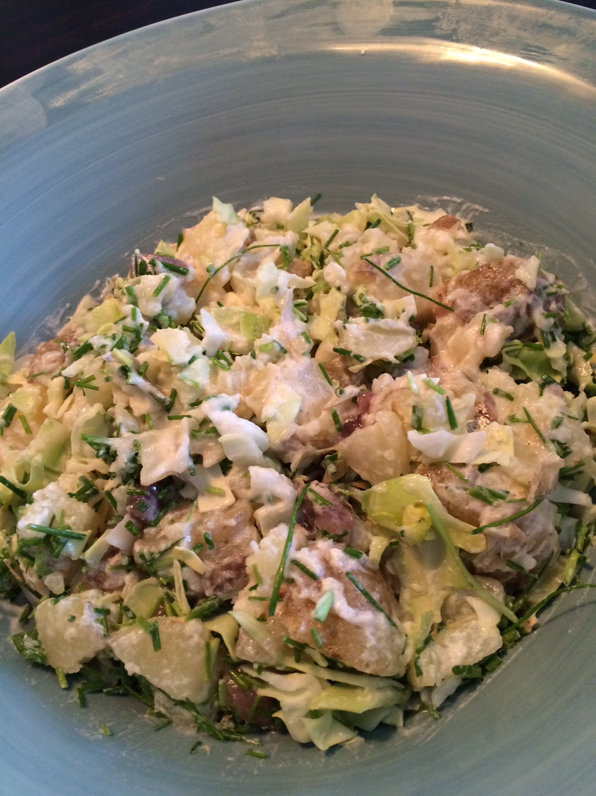
4 portioner
1 kg färskpotatis
70 g ansjovis på hela filéer
1 dl gräddfil
salt & peppar
1 kruka dill
1 kruka gräslök
2 dl färsk vitkål
Tillagning
- Koka potatisen i saltat vatten
- Skär den i skivor.
- Blanda lite ansjovisspad med gräddfilen.
- Smaka av med salt och peppar.
- Vänd ner potatisen i blandningen.
- Blanda hackad dill och gräslök med skivad vitkål och grovhackade ansjovisfiléer.
- Strö blandningen över potatisen vänd runt.
- Servera.
Kontaktperson: AnnaKarin Hamilton, annakarin@svenskpotatis.se 0705 – 34 90 63

